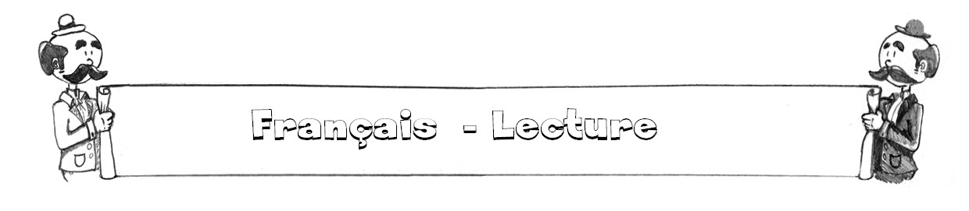

Les animaux du Vendée Globe
- Qu’est-ce qu’une aigrette garzette ?
…………………………………..
- Quel est le nom du skipper qui a dû abandonner la course du Vendée Globe en 2016 parce que son bateau avait foncé sur un cachalot ?
…………………………………..
- Dans le texte, on parle de plusieurs mammifères marins. Cites-en deux.
- …………………………………..
- …………………………………..

- Réponds par Vrai ou Faux.
- La tortue franche est un animal herbivore. ……
- La sterne arctique vit dans l’hémisphère sud en été. ……
- Les plumes de la frégate du pacifique ne sont pas imperméable. ……
- L’albatros hurleur bat souvent des ailes. ……
- Le dugong est un animal carnivore. ……

- Le requin baleine est-il dangereux. Donne une phrase du texte qui justifie ta réponse.
…………………………………………………………………………………………..
…………………………………………………………………………………………..
- Pour éviter les répétitions, on utilise des pronoms. Retrouve ce que les pronoms soulignés remplacent.

- Sur le coup, il avoue avoir eu un peu peur. Il = ………………………………
- Elle est championne de la migration … Elle = ……………………………
- Il ne bat pratiquement jamais des ailes. Il = ………………………………
- Certains suivent les bateaux de près. Certains = ………………………..

- Relie les mots à leur signification.
Migration | . . | Qui ne laisse pas passer l’eau
Imperméable | . . | Déplacement vers une autre région
Inoffensif | . . | Qui n’est pas dangereux
Solitaire | . . | Qui prend de la place
Imposant | . . | Qui vit seul

